**八一班大巢规定**

**Rules of “Group of Class 801”**

QQ群：300218906

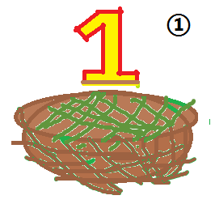

版本5.0

Version:5.0

**由《2班群总部规定（最终版本）》*改编**

**八一班大巢纪律委员会①**授权

**Discipline Committee of “Group of Class 801”①** Authorized

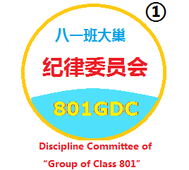

**八一班大巢规定**

（5.0版本 **八一班大巢纪律委员会①**授权

此规定内容根据**《2班群总部规定（最终版本）》**改编）

1. **总则**

**第一条** 本规定对于 **八一班大巢（*Group of Class 1,Group 8；Group of Class 801；G801；***300218906**）** 的群成员均有效。

**第二条** 本规定是让群拥有一个健康良好的聊天环境，请大家尽量遵守。

**第三条** 希望大家尽量在不影响学习的情况下，进行聊天。

1. **群成员**

**第四条** 此处“群成员”是指 **八一班大巢** 中的群成员。

1. **文明法与不文明罪**

**第五条** 群成员的言行不得违反《计算机信息网络国际联网安全保护管理办法》、《互联网信息服务管理办法》、《互联网电子公告服务管理规定》、《维护互联网安全的决定》、《互联网新闻信息服务管理规定》等相关法律规定，不得在群中发布、传播或以其它方式传送含有下列内容之一的信息：

（一）发布、传送、传播、储存危害国家安全统一、破坏社会稳定、违反公序良俗、侮辱、诽谤、淫秽、暴力以及任何违反国家法律法规的内容；  
　　（二）发布、传送、传播、储存侵害他人知识产权、商业秘密等合法权利的内容；  
　 （三）恶意虚构事实、隐瞒真相以误导、欺骗他人；  
　 （四）发布、传送、传播广告信息及垃圾信息；

（五）含有询问个人信息的，国家机关依法查询除外，用户的个人设置公开除外。

（六）其他法律法规禁止的行为；

（七）用户不得在 **八一班大巢** 内发布任何形式的广告，包括但不限于：  
 （1）发布带有任何有联系方式的网络创业、网络兼职、刷Q币以及非真实性中奖信息；  
 （2）内容包含带有任何联系方式的学历职称代办，专业代做试题，作业，论文等题目以及售卖考试答案等信息；  
 （3）发布任何带有联系方式的银行卡代办、买卖发票、非法彩票等信息；  
 （4）含有联系方式的黑客、收费删帖、办证刻章等违法信息；  
 （5）非官方认证的发布任何带有联系方式的医院、美容、药品、祛斑、医生专家和整容等信息。

（八）关于打击网络谣言的司法解释：《最高人民法院、最高人民检察院关于办理利用信息网络实施诽谤等刑事案件适用法律若干问题的解释》已于2013年9月5日由最高人民法院审判委员会第1589次会议、2013年9月2日由最高人民检察院第十二届检察委员会第9次会议通过，现予公布，自2013年9月10日起施行。

附：**（一）文明上网“七条底线”**

根据我国网络发展的现状，国信办鲁炜主任提出了网络空间的“七条底线”，我们每位网民在自由表达自己意见和诉求的同时，也要遵守“七条底线”，文明上网，争做文明网民。

1. 法律法规底线：有法可依、有法必依、执法必严、违法必究，任何时候，无论是网上网下，都将始终做到违法必究；

2.社会主义制度底线，为我们全面建成小康社会提供了有力地制度保障，我们要积极拥护社会主义及社会主义制度；

3.国家利益底线，作为国家公民，时刻维护我们伟大祖国的利益，这也是宪法赋予我们每位公民的光荣义务；

4.公民合法权益底线，我们在网络反腐的同时，切忌不能以“艳照”等不健康、不正当甚至违法手段对别人进行，否则不仅触犯法律，也侵犯了无辜者的合法权益；

5.社会公共秩序底线，网络世界必须也要遵循一定的秩序规则，唯有如此大家才能营造一个良好健康的网络环境；  
 6.道德风尚底线，崇尚美德在我国延续几千年的优秀传统，网络空间里也要讲道德，不做有违道德之事；  
 7.信息真实性底线，要求我们在上网时一定要实事求是，而不能以讹传讹、散发谣传，积极宣传政府部门发布的真实信息。

七条底线是根本，不能突破；是方圆，不能逾越。我们广大网民积极宣传落实“七条底线”，争做文明网民，净化网络空间，还网络一片“蓝天”。

**（二）全国青少年网络文明公约**

要善于网上学习,不浏览不良信息。

要诚实友好交流,不辱骂欺诈他人。

要增强自护意识,不随意约会网友。

要维护网络安全,不破坏[网络秩序](http://baike.baidu.com/view/798362.htm)。

要有益身心健康,不沉溺虚拟时空。

**第六条** 若违反上条规定，发布**五次及以上**违法信息则构成 **不文明罪** ，特别警告。情节特别严重者，予以踢出。前四次警告。

1. **闲杂人等法和闲杂人等罪**

**第七条** 禁止不是 安徽省萧县中学2013年届初二（1）班 的同学 进入 **八一班大巢** 。

**第八条** 若违反上条规定，则构成 **闲杂人等罪** ，踢出该群。

1. **和睦相处法和不和睦相处罪**

**第九条** 群成员注意和睦相处。

**第十条** 违反上条规定，如果此成员的行为造成1名的群成员**主动**退出 **八一班大巢** ，那 么将被警告。

如果此成员的行为造成2名以上（含2名）的群成员**主动**退出 **八一班大巢** ，则构成 **不和睦相处罪** ，将被踢出 **八一班大巢** 。

但此条对**八一班大巢纪律委员会** 的成员无效。

1. **泄漏群组机密罪**

**第十一条** 群成员不应以任何形式（包括周记、报告老师等）泄漏群组机密。

**第十二条** 违反上条者，将构成 **泄漏群组机密罪** ，将使 **八一班大巢（3002189016）** 陷入危险之中，造成严重后果。使 **八一班大巢** 暴露。违反者将被口水淹没（政治教育）。后果将按 **突发情况** 处理。

**第五节 权利**

**第十三条** 用户享有言论自由的权利。但推荐在假期时聊天。

**第六节 其他规定**

**第十四条** 群成员应承担一切因其个人的行为而直接或间接导致的民事或刑事法律责任，因群成员行为给部分公司造成损失的，群成员应负责赔偿。

**第十五条** 群成员应使用真实的群昵称进行聊天，不要随意更改或保持原网名，当不可更改时，对其进行政治教育，劝其修改。若不，则强制修改，甚至进行特别警告。

1. **群管理员**

**第十六条** 此处“群管理员”是指 **八一班大巢** 中的群管理员。

1. **自身要求**

**第十七条** 群管理员必须遵守**群成员规定**。

**第十八条** 不许随便修改群中重要文件。若需要，请经过群主允许。

1. **权利**

**第十九条** 踢出本群成员，但需要在他（她）**违反规定且满足惩罚要求时**进行操作，且在本群中明确说明他（她）所犯规定。

**第二十条** 若不用上条规定，也可在 **八一班大巢纪律委员会** 讨论组中发送信息，进行讨论。

**第二十一条** 当群成员举报时，需核实进行处理。

1. **滥用职权罪**

**第二十二条** 当群成员未违反相关规定时或未满足惩罚要求时进行惩罚或过度处罚，则构成 **滥用职权罪** 。

**第二十三条** 当踢出群成员是1个时，则被撤职。

当是2个时，则被撤职及剥夺选拔权利两年。

当是3个时，则被撤职及剥夺选拔权利三年。

当是4个时，则被撤职及剥夺选拔权利永久。

当是5个及以上时，被踢出 **2班群总部** 。

1. **选拔**

**第二十四条** 选拔将根据以下几个步骤进行：

（1）品德筛选

（2）规定熟悉

（3）做法考核

（4）全体投票

（5）成功当任

1. **八一班大巢纪律委员会**

**第二十五条 八一班大巢纪律委员会（*Discipline Committee of “Group of Class 801”*；*801GDC*）**是指在 **八一班大巢** 设置的，是为管理群成员而设置的。

1. **成员**

**第二十六条** 群主和群管理员。成员将进入 **八一班大巢纪律委员会** 讨论组。

1. **权利**

**第二十七条** 见 **第三章第二节** 。

**第二十八条** 授权条款。在**八一班大巢纪律委员会** 讨论组中交换意见后授权。

1. **突发情况**

**第二十九条** 如果发现群中有人中了木马（泄漏机密），不要慌乱，在群中发送信息，以示警告，等待群主发现。

**第三十条** 这时千万不要打开群主页，因为被感染者这时可能发出大量违法信息，使你误 入歧途。

**第三十一条** 如果群主发出解散群的警告，说出新创建群的群号，应该立即退出本群。进入 新群，否则可能会因忘记群号而造成失去与我班联系的结果。

**第三十二条** 不要进入中毒者的主页、空间，以免导致你的QQ号也传染上木马，造成无可挽 回的后果。

**第三十三条** 突发情况时，若群成员操作不当（即未遵守上述所言），造成不良后果，本群 不负任何责任。

1. **注意事项**
2. 八一班大巢 的所有权属 **龙老大（1045662435）** ，管理权属 八一班大巢 的群管理员及 **龙老大（1045662435）** 。
3. “八一班大巢群图标”“八一班大巢纪律委员会”及其图标等带①的图标，任何人未经八一班大巢群主许可不得以任何形式擅自使用。
4. 本规定最终解释权归属 **八一班大巢纪律委员会（801GDC）**① 。
5. **八一班大巢纪律委员会（801GDC）**① 授权规定，未经群主允许，不得用以他用，违者必究。
6. **八一班大巢** 成立以后本规定施行以前的行为，如果当时的规定不认为是违规的，适用当时的规定；如果当时的规定认为是违规的，按照当时的规定追究责任，但是如果本法不认为是犯罪或者处刑较轻的，适用本法。本法施行之后违法者，执行适用本法。
7. 本规定施行以前，依照当时的规定已经作出的生效判决，继续有效。
8. 对任何人犯罪，在适用规定上一律平等。不允许任何人有超越规定的特权。
9. 惩罚的轻重，应当与犯罪分子所犯罪行为和承担的责任相适应。
10. 凡是在 **八一班大巢（300218906）**违规的，都适用本法。
11. 犯罪的行为或者结果有一项发生在**八一班大巢（300218906）**内的，就认为是在**八一班大巢（300218906）**内犯罪。
12. 本规定中出现的“犯罪”均指 **八一班大巢犯罪** 。
13. 本规定由《2班群总部（最终版本）》改编，已征得群主同意。
14. **群频道（吧规）**

**第四十六条** 群论坛为本群交流的平台，应按照文明法进行管理。请不要发布违法信息（详见 **文明法和不文明罪** ），否则将以以下规定进行惩罚：

1. 当群成员第一次发布违法信息时，对其进行删除并警告。
2. 当群成员第二次发布违法信息时，对其进行删除并禁言2星期。
3. 当群成员第三次发布时，对其进行删除并禁言1个月。
4. 当群成员第四次发布时，对其进行删除并禁言2个月。
5. 当群成员第五次发布时，对其进行删除并禁言半年。
6. 当屡教不改（5次以上）时，永久禁言。

**第四十七条** 群管理员即为频道管理员，对其有管理权，仿照 **群管理员-权利** 一节进行管理。

**第四十八条** 频道管理员发现有严重违规的，将取消管理员资格。

**第四十九条** 在频道中参加非官方活动而造成后果的，本频道不负任何责任。

**第五十条** 群成员可以对频道管理员举报，一经查实，则撤除频道管理员身份。

1. **附则**

**第五十一条** 所有群成员发表的聊天及帖子而引起的法律纠纷，与 **八一班大巢** 无关。

**第五十二条** 本规定未涉及的问题参见国家有关法律法规，当本规定与国家法律法规冲突时，以国家法律法规为准。

**第五十三条** 此规定自2013年10月1日开始实行。

1. **附录**

**附一 群论坛打开方式：**

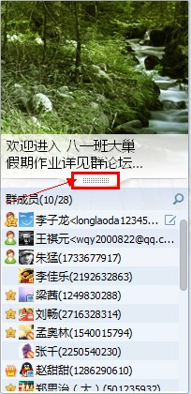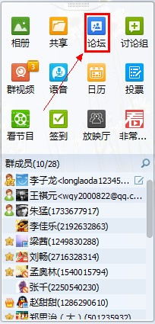

图1 图2

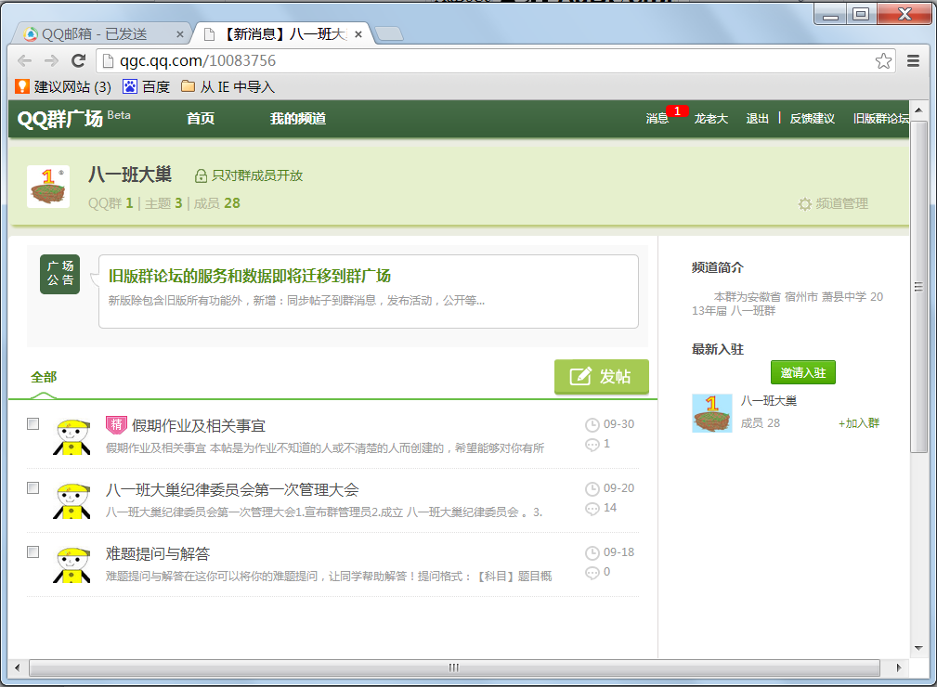

图3

**附二 本群相关资料：**

**群名：**八一班大巢

**英语名：**Group of *Class 801*

**本群成立时间：**2013年9月18日

**群号：**300218906

**附三 规定相关信息：**

**八一班大巢规定版本：**4.0

**修改历史：**

**版本号 实行日期**

1.0 2013-10-1

2.0 2013-10-2

3.0 2013-10-6

4.0 2013-12-8

**附四 参考资料：**

《百度贴吧协议》

<http://static.tieba.baidu.com/tb/eula.html>

《腾讯网站服务条款》

<http://www.qq.com/contract.shtml>

**附五 意见支持：**

群管理员 尹思成 第十三条

**附六 相关宣传片：**

①八一班大巢宣传片2.0 2013/10/3

②八一班大巢规定讲解视频 2013/9/22

获取位置：群共享（见附一图2）

制作软件：Windows Live 影音制作

<http://windows.microsoft.com/zh-cn/windows-live/movie-maker#t1=overview>





二〇一三年十月六日于萧县